**Муниципальное бюджетное общеобразовательное учреждение**

**«Головчинская средняя общеобразовательная школа с углубленным изучением отдельных предметов» Грайворонского района**

**«Через пространство столетий…**

**Автор работы:**

**Воронина Вероника, 6 класс**

**МБОУ «Головчинская СОШ с УИОП»**

**Руководитель работы:**

**Танцура Валентина Антоновна,**

**учитель математики**

**МБОУ «Головчинская СОШ с УИОП»**

**2019 год**

**Содержание**

стр.

I. Введение……………………………………………………………..3

Актуальность темы .......………………………………………………3

Анкетирование…………………………………………………………3

Цели и задачи ………………………………………………………….4

Объект, предмет исследования, гипотеза…………………………….4

Практическая значимость ……………………………………………..5

Новизна …………………………………………………………………5

Методы исследования………………………………………………….5

Ожидаемые результаты………………………………………………...5

II. Основная часть………………………………………………………5

Глава 1. Головчино. Паспорт маршрута в цифрах и фактах…………5

Глава 2. Маршрут

(разработка эколого-краеведческого путеводителя)…………………7

Объект №1. Исторический.

Остатки усадьбы генерал-майора Хорвата И. ……………………….7

Объект №2. Экологический. Парк-сад XIX века…………………….8

Объект №3.Загадочный.

Памятник архитектуры – «Круглое здание»…………………………..10

Объект №4. Преображенская церковь. Еще одна загадка?.................12

Объект № 5. Познавательно-развлекательный.

Центр культурного развития……………………………………………13

III. Заключение……………………………………………………………17

IV. Литература……………………………………………………………16

V. Приложение №1………………………………………………………17

Приложение №2………………………………………………………….18

**I. Введение**



*В. М. Шукшин*

Головчино. Хотя я не родились в этом селе, но я люблю его и горжусь им.

История нашей Родины, история нашего села отражена в памятниках старины, в судьбах людей, в подвигах односельчан. И тем красиво наше село - что день сегодняшний уживается с XX и даже c XVIII веками. Это источник для вдохновения, творчества и надежды.

Ничто на земле не может быть ближе, роднее, дороже, милее, чем малая Родина. У каждого человека есть своя родина, которую он всегда будет любить и которая ему будет всегда дорога, несмотря на то, что человек переехал в другой город или даже другую страну.

История организации познавательных маршрутов в природе насчитывает уже более полувека. Как правило, эти маршруты прокладываются по самым интересным, а нередко и уникальным уголкам природы. Такой маршрут я решила создать и в своем селе. При выборе маршрута я учитывала следующие условия:

● доступность маршрута;

● посещаемость маршрута местным населением;

●эстетическая выразительность окружающего ландшафта и информационная емкость маршрута.

**Актуальность темы** в том, что в настоящее время у нас, молодого поколения, возрос интерес к изучению краеведения. Краеведение располагает

богатейшими возможностями формирования у учащихся патриотических

чувств, вызывает живой интерес к природе родного края, к людям, традициям, культурным и другим ценностям малой родины.

Мы заслуженно гордимся своим краем. Наша земля богата славными традициями, замечательными людьми.

**Анкетирование.**

Было проведено анкетирование «Знаете ли вы историю своего села?». Вопросы рассчитаны на возрастные группы от 10 лет и старше МБОУ «Головчинская СОШ с УИОП» и их родителей (Приложение № 1).

Я получила следующие результаты (Приложение № 2,3).

Обработав результаты анкетирования, я пришла к выводу, что наши учащиеся и родители мало знают об истории и памятниках архитектуры села Головчино. Именно это подтвердило мою мысль о создании эколого-краеведческого путеводителя по одному из маршрутов.

**Цель работы:** разработать эколого-краеведческий путеводитель и описать маршрут, знакомящий с историей села Головчино, с его памятными местами, с его экологией.

**Задачи:** изучить историю возникновения, достопримечательности села Головчино и разработать эколого-краеведческий путеводитель по селу, описать маршрут, собрать фотографии, рисунки, схемы, карту и другие иллюстрированные материалы о селе.

**База исследования:** в работе, использован материал из личных и школьных архивов, ресурсы интернета, а также материалы музея МБОУ «Головчинская СОШ с УИОП», материалы местного краеведа Рязанова Т.Я.  
**Объект исследования:** село Головчино.

**Предмет исследования:** уникальные уголки природы, памятники архитектуры, памятники и воинские захоронения.

**Гипотеза:** через исследование подлинной истории села и её развития на современном этапе идёт восстановление духовных традиций общества, без которых невозможно решение многих социальных и нравственных проблем.

**Практическая значимость:** привлечение внимания детей и взрослых к комплексному изучению и сохранению природного и культурного наследия своей малой родины.

Надеюсь, что исследовательской работой (эколого-краеведческим путеводителем) заинтересуются любители истории и природы родного края, также жители и гости села, учащиеся.

**Ожидаемый результат:** по разработанному путеводителю и эколого-краеведческому маршруту любой человек может ознакомиться с историей села, при желании, повторить маршрут самостоятельно.

**Новизна** моей работы в том, что я решила совместить исторические исследования с математикой представить свою работу в виде туристического путеводителя и посвящена она 310 - летию основания села Головчино.

**Методы исследования:**

● наблюдение;

● анализ;

● поиск;

● фотографирование;

● анкетирование;

● обобщение;

● чтение учебной, научно-популярной и справочной литературы по проблеме исследования;

Форма эколого- краеведческого путеводителя: маршрутная экскурсия «Через пространство столетий…».

**II. Основная часть**

**Глава 1. Головчино. Паспорт маршрута в цифрах и фактах**

Головчино - (прежнее название – Спасское (до середины XIX века))- образовано в 1709 году. Головчино находится на юге европейской части России. Координатами центра села Головчино можно считать 50°32' с.ш. и 35°48' в.д. Часовой пояс UTC+3.

Расположено Головчино на границе Борисовского и Грайворонского районов на левом берегу реки Ворскла. Длина реки — 464 км (из них 118 км по территории России, 336 км по территории Украины), площадь её водосборного бассейна — 14 700 км². Название Ворсклы встречается в письменных источниках с 1173 года.

Площадь поселения - 8700,12 га. Климат умеренно-континентальный. Население села по результатам переписи 2010 года — 6284 человек. Расстояние до районного центра Грайворон — 11 км, до железнодорожной станции Хотмыжск — 4 км. Всего в селе Головчино 57 улиц, более 1300 домовладений.

Если говорить об административном положении села Головчино, то оно располагается в юго-западной части Белгородской области, в восточной части Грайворонского района, на юге Восточно-Европейской равнины, в 60 км от областного центра города Белгород.

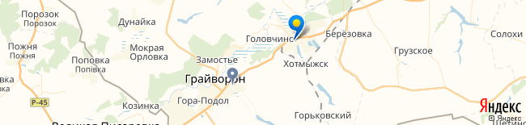

Предлагаю пройти по составленному мною маршруту.

**Глава 2. Маршрут (разработка эколого-краеведческого путеводителя)**

Где роса с горошину, трели соловья,

Есть село Головчино - Родина моя!

Все здесь сердцу дорого и душа поет,

Здесь моя фамилия триста лет живет!

*Горбач Галина Алексеевна*

Именно этими словами из стихотворения, посвященного селу Головчино, написанного коренной жительницей Горбач Галиной Алексеевной, хочется начать нашу экскурсию.

Маршрут предполагает 5 остановок: «Историческая. Остатки усадьбы генерал-майора Хорвата И. С.», «Экологический. Парк-сад XIX века», «Памятник архитектуры – «Круглое здание», «Преображенская церковь. Еще одна загадка?», «Познавательно-развлекательный. Центр культурного развития».

**Объект №1. Исторический. Остатки усадьбы генерал-майора Хорвата И.**

Наш маршрут мы начинаем с истории появления села Головчино. Почти две тысячи дворов, более шести тысяч жителей. Большое село, старинное.

Головчино было основано в 1709 году — году Полтавской битвы — одним из канцлеров эпохи Петра I графом Гавриилом Ивановичем Головкиным (1660-1734 г.г.), который получил поместье от Петра I за усердную службу и победу в Полтавской битве. Впрочем, долгие годы сохранялось и другое имя: слобода Спасское-Головчино, но победило, в конце концов, второе.

В 1755 году царским указом Елизаветы Петровны слобода Спасская (Головкино) с деревнями пожалована генерал-майору Хорвату И. С. К этому времени здесь проживало 1453 человек мужского населения. В течение двух десятилетий здесь были построены огромный усадебный дом с флигелями-крыльями, театр, дом для прислуги, хозяйственные постройки, заложен большой липовый парк с беседками, оранжереей и цветниками.

По свидетельству уже упоминавшегося справочного издания «Россия…», «родоначальником этой русской дворянской фамилии был знаменитый полковник Иван Хорват, перешедший в 1751 г. из австрийского в русское подданство со множеством православных сербов и поставленный Елизаветой во главе управления «Новой Сербии» с производством в генерал-майоры… Владели Хорваты имением 135 лет, до 1890 года.

В конце XIX века имение стало собственностью графа М. Толстого. В 1906 году усадебный дом и театр сгорели дотла и больше не восстанавливались.

До нас дошли от бывшей барской усадьбы Хорватов только некоторые служебные постройки и часть ограды. 

На месте усадьбы Хорватов расположена контора ЗАО «Большевик».

**Объект №2. Экологический. Парк-сад XIX века**

«Парк XIX века» -

Архитектуры чудеса.

Ты римской цифрой XIX,

Напоминаешь о годах

*Г.А.Горбач*

Из достопримечательностей прошлого в селе Головчино остались три архитектурных памятника. Одним из нихявляется старинный парк.

Хорваты оставили нам прекрасный памятник садово-парковой архитектуры — Парк-сад XIX века. Он располагался позади большого господского двора, составляя с ним единый дворцово-парковый ансамбль. Планировка парка дошла до нашего времени в своём первоначальном виде. Основу парка составляет квадрат (320х320 м), с кругом в центре (диаметр 30 м), от которого симметрично во все стороны расходятся 8 лучей — аллей. Ширина липовых аллей – 5 м, шаг посадки – 2-3 м, высота лип – 20-22 м, диаметр – 30-40 см, возраст – не менее 200 лет. Аллеи, ориентированные по сторонам света, образуют в парке 4 квадрата. Восточную часть составляет парк регулярного «французского» стиля с геометрически правильной планировкой липовых аллей по диагоналям ромба и вписанного в него квадрата. Западная же часть парка представляет пейзажный «английский» стиль. Эта часть парка имеет наклон к пойме р. Лозовая и первоначально примыкала к большому пруду с засыпанным островом посредине.

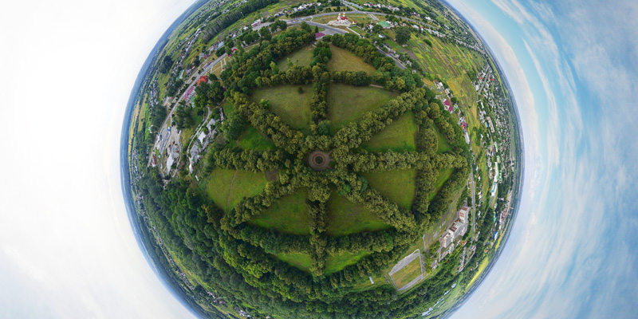Оригинальная схема-план, объединяющая две геометрические фигуры - ромб и квадрат, наводит на мысль, что Хорваты оставили память о парке и себе. Да, если мысленно пройтись по аллеям парка, то можно прочитать век, год закладки парка и даже фамилию помещика.

Век закладки парка в усадьбе. 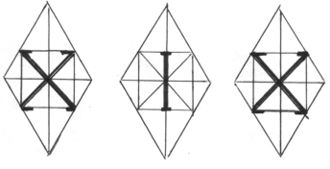Читаем: XIX век.

Год закладки парка в усадьбе. 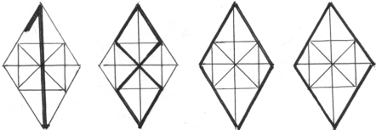Читаем: 1800 год.

Площадь парка 18,5 га, здесь высажено почти 1,5 тыс. вековых деревьев. «Парк-сад 19 века» богат различными видами раннецветущих растений, которые в весенний период являются украшением парка и объектом для лабораторных исследований обучающихся, неравнодушных к экологическим проблемам нашего села.

С 1975 года парк-сад находится под государственной охраной. 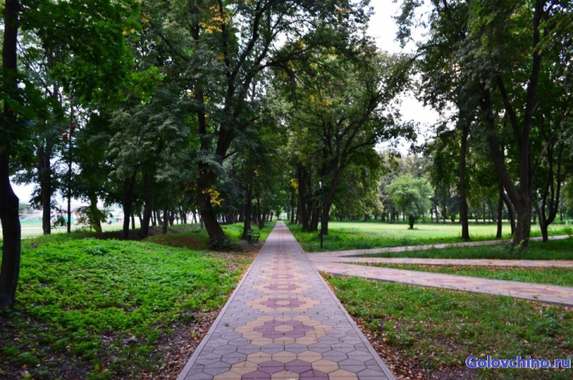Мы любим этот памятник девятнадцатого века, и постараемся, чтобы он долго украшал село и дарил людям радость общения с природой и прекрасным.

**Объект №3.Загадочный**. **Памятник архитектуры – «Круглое здание»**

Мир не просто существует, он еще и

наполнен тайной

*Освальд Шпенглер*

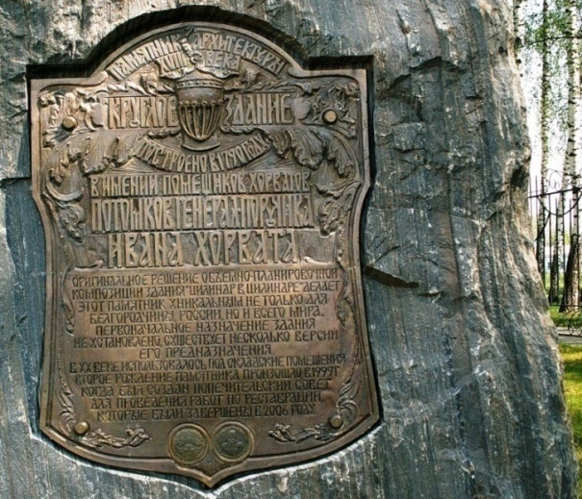Второй архитектурный памятник особенно интересен и необычен. На площади в 300 метрах от бывшей усадьбы Хорватов, высится необычного вида круглое здание, облик которого говорит о том, что творец его хорошо знал классическую архитектуру рубежа XVIII-XIX веков. Перед зданием есть закладной камень. Надпись на камне:

«Памятник архитектуры 18 века. Круглое здание. Построено в 1790 году в имении помещиков Хорватов потомков генерал поручика Ивана Хорвата. Оригинальное решение объемно-планировочной композиции здания «цилиндр в цилиндре» делает этот памятник уникальным не только для Белгородчины, России, но и всего мира. Первоначальное назначение здания не установлено. Существует несколько версий его предназначения».

Год строительства известен только благодаря найденной железной перемычке сводов с клеймом "М:Н:Б 1790" во время проведения реставрационных работ [6].

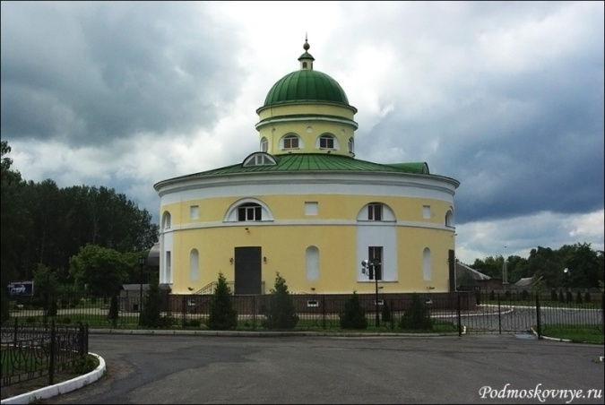В плане здание круглое, имеет три надземных и один цокольный этаж. Название «круглое» здание получило из-за своей цилиндрической формы, объѐмная композиция представляет собой «цилиндр в цилиндре». Наружный объем, диаметром около двадцати трёх метров, внутренний цилиндр диаметром десять метров. Внутренний цилиндр возвышается над внешним в виде барабана на 4 м и завершается куполом, который венчает небольшая главка. Для перемещения между этажами - лестница, расположенная во внутреннем цилиндре, имеющая 57 ступенек.

Основные входы здания ориентированы строго по сторонам света. Во внутренних стенах малого цилиндра устроено 12 полукруглых в плане ниш, расположенных по 3 напротив друг друга, с восточной и западной стороны, на втором и третьем этаже. В Круглом здании такое числовое значение — 12. Двенадцать чередующихся проѐмов и ниш внешнего круга, образуя, таким образом, цикличность «кругов времени» в их бесконечном временном аспекте — годовой круг, циферблат, зодиакальный круг — «Колесо времени». Разбивка на 8 долей — 8 проѐмов внешнего и малого кругов надземной части представляет Солнце внутри восьмиконечной звезды — это преображѐнный дух, получивший небесную защиту, это и энергия Космоса [6].

Снаружи здание имеет редкие небольшие ниши с окнами. В целом архитектура здания очень простая, но тщательно продуманная, при этом не имеющая аналогов в России.

Здание неплохо сохранилось до наших дней, в нем была произведена реставрация и открыт музей старинного быта и культурный центр.

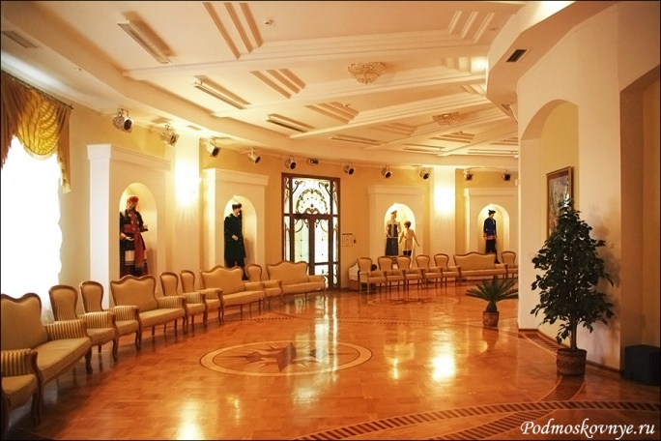Круглое здание как памятник архитектуры было взято под государственную охрану в 1986 году. Зайдя в само здание погружаешься в атмосферу 19 века- в цокольном этаже здания –виды парка и усадьбы, на первом этаже- выставка картин Белгородских художников, на втором этаже -выставка костюмов той эпохи.

**Объект №4. Преображенская церковь. Еще одна загадка?**

Да ведают потомки православных Земли родной минувшую судьбу

*А. С. Пушкин*

В XVIII веке в Головчино было 3 деревянных церкви: Воскресения Христова, Иоанна Предтечи и Николая Чудотворца. Две каменные церкви в Головчино были построены помещиком Хорватом в конце XVIII века. Как видно из «Справочной Книги о церквах, приходах и причтах Курской епархии», изданной Курской Духовной консисторией в 1909 году, в начале XX века в слободе Головчино были Николаевская церковь (каменная, построена в 1797 году), сохранившаяся до наших дней Преображенская церковь (каменная, построена в 1796 году) и Cкорбященская (в доме графа Толстого). Из этих церквей осталась одна - Преображенская церковь.

Преображенская церковь в Головчино относится к старейшим сооружениям в районе. Построена она на средства прихожан, скорее всего местными мастерами. Церковь однокупольная и состоит из колокольни, трапезной, самого храма и апсиды (алтаря). Искусствовед М.П. Цапенко так описывал Преображенскую церковь: «Особенностью композиции здания является то, что подкупольный барабан обычно бывает цилиндрическим, в данном случае сделан восьмигранным, его грани украшены полуколоннами с упрощёнными базами и капителями. Общий силуэт здания чёткий и довольно выразительный».

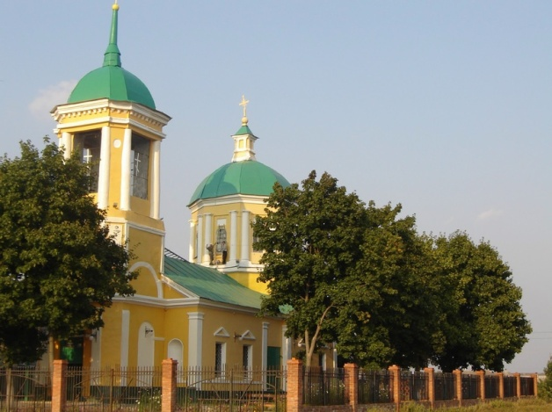Загадочной в этом сооружении является колокольня, формы которой выполнены довольно грубо и неумело и, к тому же, явственно видны следы каких-то переделок. Среди местных долгожителей приходилось слышать рассказы о том, что якобы во время нашествия шведов в начале 18 века Пётр I приказал эту церковь приспособить к обороне. Несоответствие в датах сооружения церкви и событий шведско-русской войны явное. Удивительным, все же, является то, что в колокольне с четырёх её сторон устроены круглые, хорошо видимые отверстия, которые отдалённо напоминают бойницы. Так для чего же все-таки они?

Во время войны 1941-1945 г.г. немцами вывезен резной иконостас, а церковь приспособлена под кафе, в 1942-1943 г.г. здесь содержались пленные русские, после 1944 года в церкви совершаются богослужения.

**Объект № 5. Познавательно-развлекательный. Центр культурного развития**

Головчино – России уголок,

Цветущий южный край.

Живи, Головчино, навек тебе зарок - Цвети и процветай.

*Вячеслав Кротов*

Идут годы, сменяются поколения. Село наше известно не только своим прошлым, но и свершениями современности.

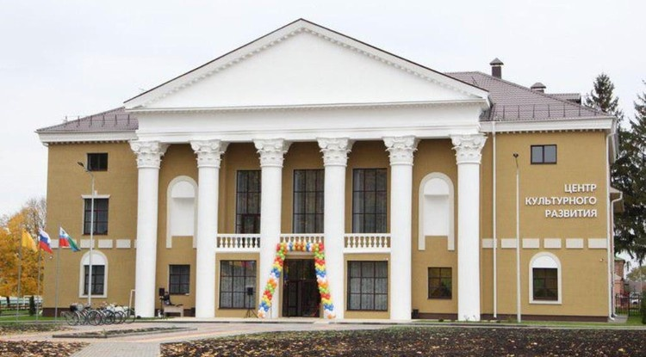25 октября 2017 года открылся в селе Головчино Центр культурного развития. Это здание по праву можно считать для села Головчино достопримечательностью XX века. Ранее здесь располагался Дом культуры сахарного завода «Большевик». Сегодня здесь совмещены функции учреждения культуры и образования. В здании общей площадью 2,7 тыс. кв.м есть зрительный зал на 170 мест, детская игровая комната, зал хореографии, театральная и музыкальная студии, библиотека, фотостудия и студия декоративно-прикладного творчества, функционирование двух дошкольных групп на 50 мест. Кроме этого, специалисты оснастили Центр современным оборудованием.

Вокруг Центра культурного развития разбиты красивые газоны, заложена аллея из 22 елей кедровых. Очень надеюсь, что все саженцы примутся, и через несколько лет аллея, высаженная как символ, посвященный году экологии, будет радовать глаз все новые и новые поколения, постигающие «великую науку любви к родной земле, к родному селу и к родной природе».

**III. Заключение**

Памятники - все, что сделано для облегчения памяти, для того, чтобы помнить дело, не забыть чего.

Это сооружение зодчества или ваяния в честь события или лица

*В.И. Даль*

«Мира не узнаешь, не зная края своего»- эти слова теперь мне стали близки и понятны, потому что я чуть-чуть прикоснулась к культурно-историческому наследию своего села.

Во время работы я многое узнала из истории нашего села. Но, к сожалению, не всем жителям она известна. Не только мои сверстники, но даже многие взрослые не знают, насколько богата и разнообразна история нашей малой родины. Еще многое предстоит сделать в открытии исторических страниц нашего села и сохранения его для потомков.

Конечно, нельзя изучить свой край за столь короткий срок, но я надеюсь, что каждый из вас вынесет частичку знаний о загадочных и интересных событиях настоящего и прошлого Головчино.

Я собрала материал о шести значимых историко-культурных объектах, которыми славится и гордится наше село. В результате был создан буклет «Через пространство столетий…», который мы дарим нашим гостям, и сайт, где размещена информация об историко-культурном и духовном наследии нашей малой Родины. Работа носит рекламный характер для привлечения туристов и гостей в наше село.

Администрация сельского поселения предпринимает активные меры по превращению села в один из благоустроенных, современных населенных пунктов. Каждый день руками и помыслами односельчан пишется новая история родного края.

Селу Головчино—310: история продолжается.

**Литература**

1. Батуев Д., Каменецкий И., Булипопов Я. Грайворон. – Белгород, 1953.

2. Загоровский В. Белгородская черта. – Воронеж, 1969.

3. Кузнецов Н. Новоспасский К. Белгородская область. – Воронеж, 1967.

4. Ярцев А. Новь села Головчино.– Белгород, 1962.

5. Рязанов Т.Я. Головчино. Рукопись.1976.

6. Холодова Е. «Головчино. История, архитектура, гипотезы» Белгород. 2003 г.

**Приложение № 1.**

**Анкета.**

Уважаемый респондент! Я, Воронина Вероника обучающаяся 6 «Б» класса МБОУ «Головчинской СОШ с УИОП», прошу вас ответить на следующие вопросы. Обведите кружком номер ответа, близкого вашей точке зрения.

1. Достаточно ли хорошо вы знаете историю села Головчино, его исторические и православные памятники?

1. Да; 2.Нет; 3. Не достаточно хорошо;

2. Знаете ли вы, в каком году основано село Головчино?

1. Да; 2. Нет;

3. Знаете ли вы, как село называлось раньше?

1. Да; 2. Нет;

4. Нужно ли, на ваш взгляд, изучать историю родного села?

1. Да; 2. Нет; 3. Не знаю;

5. Нужен ли, на ваш взгляд, эколого-краеведческий путеводитель?

1. Да; 2. Нет; 3. Не знаю;

**Приложение № 2.**